Спортивная секция №5

Внешний вид изделия:
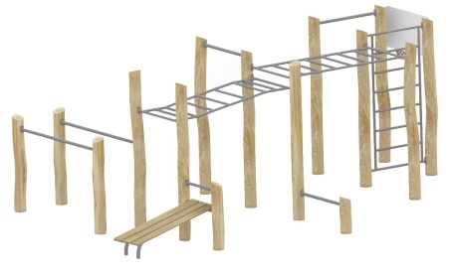
Габаритные размеры (ДхШхВ): 6910х4440х2400 мм
Размер зоны безопасности: 8910х6440 мм
Размер зоны приземления: 9910х7440 мм
Высота падения: 2400 мм
Возрастные ограничения: от 14 лет
Срок гарантии завода: 12 месяцев
Срок эксплуатации: 15 лет
Ссылка на сайт: https://lastochka-lip.com/catalog/krossfit-sportivnaya-sekcziya-№-5/

Комплектация: деревянный столб - 15шт, металлическая перекладина - 9шт, скамья для пресса в сборе – 1шт, шведская стенка – 3шт, щит баскетбольный – 1шт, кольцо баскетбольное – 1шт.
Все деревянные элементы изделия изготовлены из дерева робинии (псевдоакации) с физико-механическими свойствами: дерево твердых пород, заболонь узкая, светло-желтого цвета; ядро однородное, высокой плотности; древесина прочная и вязкая, с очень высокой износостойкостью; очень хорошо сопротивляется гнили и насекомым-вредителям.
Деревянные столбы диаметром от 140 мм. Глубина бетонирования в грунт 900-1000 мм. Настил скамьи для пресса изготовлен из обрезной доски сечением не менее 50мм. Доски тщательно отшлифованы, не имеют сколов. Поверхность гладкая, безопасная.
Перекладины и шведские стенки изготовлены из стальной трубы диаметром 33, толщина стенки 2,8 мм. Крепятся к столбам при помощи переходников для крепления трубы к плоской поверхности. Изделие изготовлено из стеклонаполненного полиамида. Материал характеризуется отличными эксплуатационными характеристиками: повышенной прочностью и долговечностью, устойчивостью к ударным нагрузкам, влиянию высоких и низких температур. Каркас скамьи для пресса изготовлен из стальной профильной трубы 50х25.
Щит баскетбольный изготовлен из HDPE. Материал отличается высокой плотность, что делает его прочным и устойчивым к различным воздействиям, таким как удары, химические реагенты, абразивные материалы и ультрафиолетовое излучение. Кольцо баскетбольное антивандальное с усиленным каркасом. Диаметр 450 мм, металлический прут d16 мм, кронштейн из стального листа 3 мм с 4-мя крепежными отверстиями, 10крючков для крепления сетки. Кольцо имеет дополнительные ребра жесткости шириной 40мм и толщиной 4мм. Комплектуется антивандальной сеткой, сплетенной из цепи.
Вся крепежная фурнитура имеет повышенный класс прочности.
Все металлические детали предварительно прошли механическую очистку, а именно пескоструйную обработку для удаления ржавчины, окалины и создания шероховатости (профиля), что улучшает адгезию, и покрыты двумя слоями порошковой окраски: первый слой с содержанием цинка, второй слой цветной покрывной.
Все деревянные поверхности пропитаны в два слоя лессирующим антисептиком, обладающий тройной защитой от: уф-излучения, влаги, биопоражения. Покрытие не трескается и не шелушится со временем, движется вместе с древесиной при ее расширении и сжатии, не запечатывает поры дерева, позволяя ему «дышать», что предотвращает гниение изнутри, красиво подчеркивает текстуру древесины.
Оборудование соответствует:
Элементы оборудования из древесины, от которых зависит прочность оборудования, в случае постоянного контакта с грунтом предохраняют методами химической защиты древесины от биологических агентов в соответствии с ГОСТ 20022.0 и ГОСТ 20022.2;
Конструкция соответствует требованиям ГОСТ Р 52301‑2013 (безопасность оборудования для общественных пространств).

